
INFORME TRIMESTRAL DE ACTIVIDADES

PERIODO:
01 DE OCTUBRE 2024
31 DE DICIEMBRE 2024.

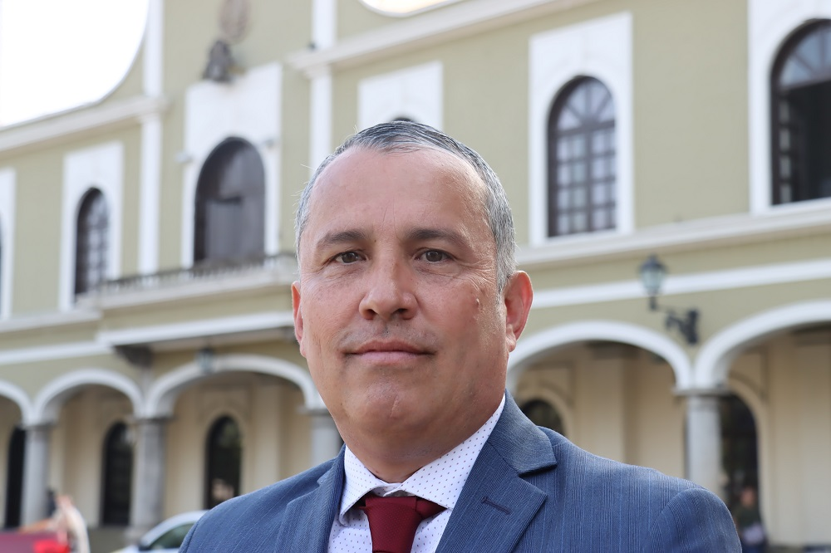

LIC. ADRIAN BRISEÑO ESPARZA.
REGIDOR PRESIDENTE DE LA COMISION EDILICIA PERMANENTE DE
ADMINISTRACIÓN PUBLICA.

El presente informe, contiene mis actividades que rindo como Regidor Presidente de la Comisión Edilicia Permanente de Administración Pública, por el periodo del 01 de Noviembre al 31 de Enero de 2024; En ese sentido el presente informe contiene la relación de las actividades realizadas como Regidor del Honorable Ayuntamiento Constitucional de Zapotlán el Grande, Jalisco, a saber, hago la siguiente:

EXPOSICIÓN DE MOTIVOS:

I.- Que la Constitución Política de los Estados Unidos Mexicanos en su artículo 115 señala que cada Municipio será gobernado por un Ayuntamiento, de elección popular directa, integrado por un Presidente Municipal y el número de Regidores y Síndicos que la ley determine. De igual forma en su fracción II otorga facultades a los Ayuntamientos para aprobar, de acuerdo con las leyes en materia municipal que deberán expedir las legislaturas de los Estados, los bandos de policía y gobierno, los reglamentos circulares y disposiciones administrativas de observancia general dentro de sus respectivas jurisdicciones, que organicen la administración Pública Municipal, que regulen las materias, procedimientos, funciones y servicios públicos de su competencia y aseguren la participación ciudadana y vecinal.

II.- La ley de Gobierno y la Administración Pública Municipal del Estado de Jalisco en sus artículos 2, 37, 38 y demás relativos y aplicables establecen al Municipio libre como nivel de Gobierno, así como la base de la organización política y administrativa y de la división territorial del Estado de Jalisco; con personalidad jurídica y patrimonio propio; y las facultades y limitaciones establecidas en la Constitución Política de los Estados Unidos mexicanos, en la particular del Estado y en la propia ley en mención, de igual manera establece las obligaciones y facultades de los Ayuntamientos.

Sin embargo, para estar en aptitud de dar cumplimiento con las obligaciones establecidas en la Ley de Transparencia y Acceso a la Información Pública, como sujeto obligado, lo hago de la siguiente manera:

MARCO JURÍDICO

La Ley de Transparencia y Acceso a la información Pública del Estado de Jalisco y sus Municipios en su artículo 15 nos habla de la que es considerada información fundamental de los Ayuntamientos y de los sujetos obligados del mismo, mientras que el artículo 8 del mismo cuerpo legal nos refiere que es considerada como información fundamental de forma general, la información sobre la gestión pública que a su vez comprende, los informes trimestrales y anuales de actividades de los sujetos obligados. Por su parte, el artículo 49 de la Ley del Gobierno y la Administración Pública Municipal del Estado de Jalisco en su fracción IV establece que una de las obligaciones de los regidores es informar al Ayuntamiento ya la sociedad de sus actividades, a través de la forma y mecanismos que establezcan los ordenamientos municipales. En este sentido, el Reglamento Interior del Ayuntamiento de Zapotlán el Grande Jalisco, en su artículo 47 fracción VII menciona como una obligación de los regidores que son presidentes de alguna comisión edilicia, el presentar informe de las actividades realizadas por las comisiones que presidan.

SESIONES DE AYUNTAMIENTO:

SESIONES ORDINARIAS:

El pleno del ayuntamiento funciona por medio de sesiones públicas y abiertas cuya naturaleza será ordinaria, extraordinaria, o Solemnes, según lo determine la convocatoria que sea emitida para tal efecto, con fundamento en los artículos 29, 30, 31, 32 y 33 de la Ley del Gobierno y la Administración Pública Municipal del Estado de Jalisco, así como los artículos del 14 al 20 del Reglamento Interior del Ayuntamiento de Zapotlán el Grande, Jalisco.

Con fundamento en lo anteriormente expuesto y las funciones ya establecidas en los ordenamientos legales antes aludidos, se me convocó a 03 Sesiones de Ayuntamiento Ordinarias a las cuales asistí y participé en todas y cada una de las siguientes:

Fecha | No. de sesión | Lugar | Hora
27 de noviembre de 2024 | Ordinaria No. 2 | Sala del Pleno del Ayuntamiento | 09:30 hrs.
20 de diciembre de 2024 | Ordinaria No. 3 | Sala del Pleno del Ayuntamiento. | 12:00 hrs.
27 de enero de 2025 | Ordinaria No. 4 | Sala del Pleno del Ayuntamiento | 09:00 hrs.

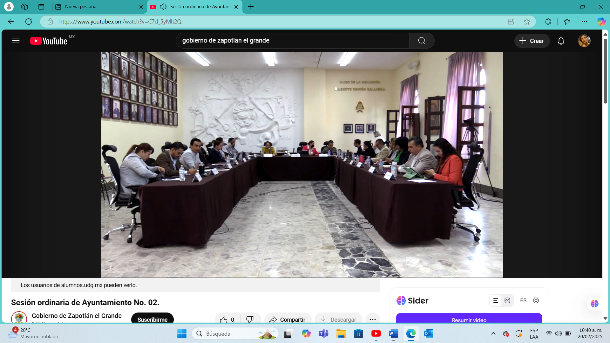

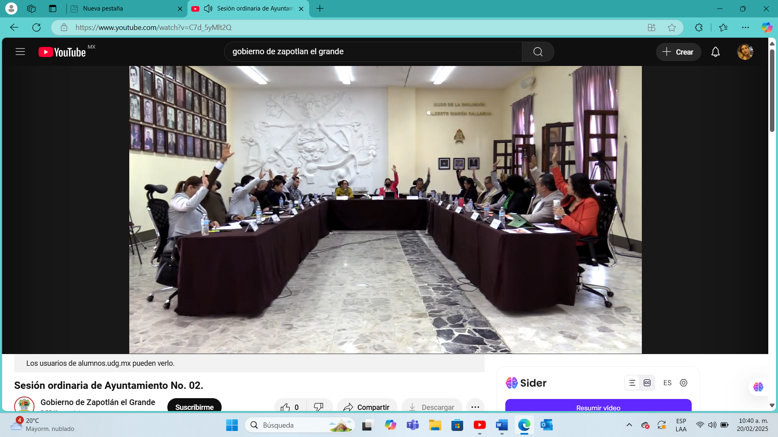

Sesión Ordinaria No. 2

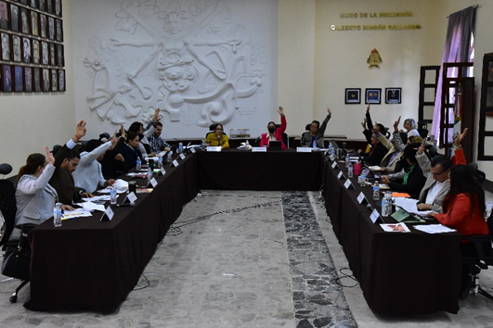

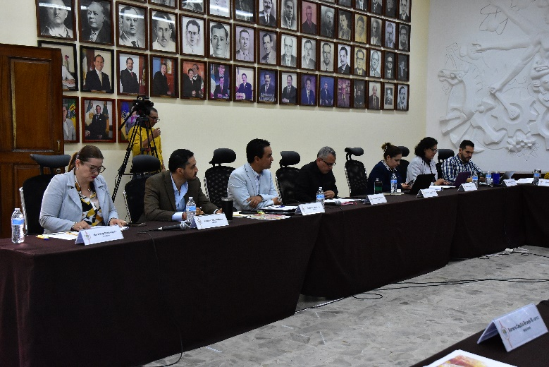

Sesión Ordinaria No. 3
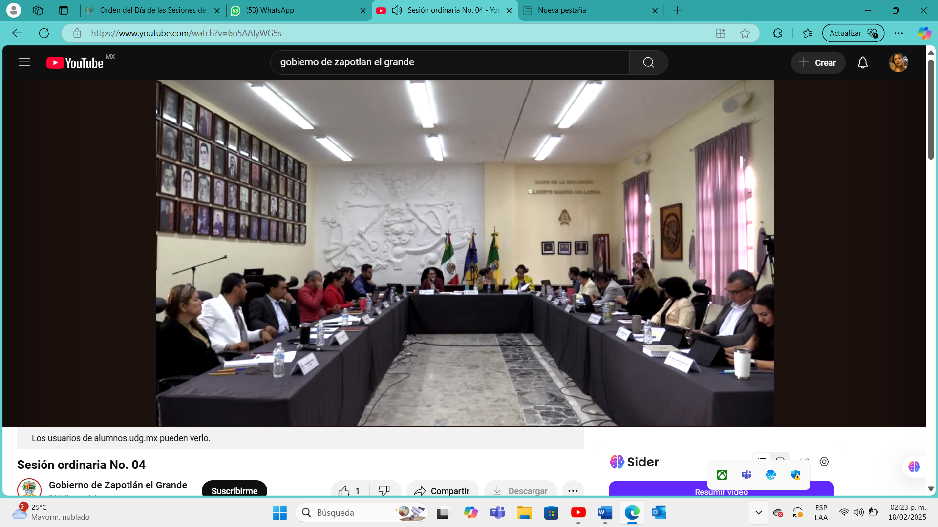

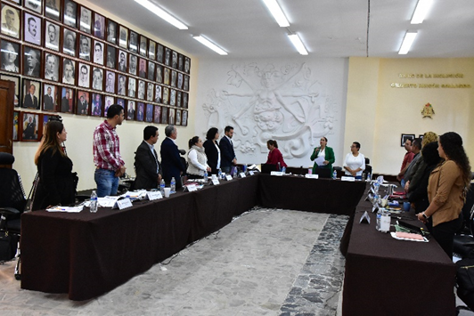
Sesión Ordinaria No. 4.

SESIONES EXTRAORDINARIAS DE AYUNTAMIENTO

El pleno del ayuntamiento funciona por medio de sesiones públicas y abiertas cuya naturaleza será Ordinaria, Extraordinaria y Solemne según lo determine la convocatoria que sea emitida para tal efecto, con fundamento en los artículos 29, 30, 31, 32 y 33 de la Ley del Gobierno y la Administración Pública Municipal del Estado de Jalisco, así como los artículos del 14 al 20 del Reglamento Interior del Ayuntamiento de Zapotlán el Grande, Jalisco.

Con fundamento en lo anteriormente expuesto y las funciones ya establecidas en los ordenamientos legales antes aludidos, se convocó a 8 Sesiones de Ayuntamiento Extraordinarias a las cuales asistí y participé en todas y cada una de las siguientes:

Fecha | No. de sesión | Lugar | Hora
08 de noviembre de 2024 | Extraordinaria No. 07 | Sala del Pleno del Ayuntamiento | 16:00 hrs.
23 de noviembre de 2024 | Extraordinaria No. 08 | Sala del Pleno del Ayuntamiento | 07:30 hrs.
26 de noviembre de 2024 | Extraordinaria No. 09 | Sala del Pleno del Ayuntamiento | 17:00 hrs.
10 de diciembre de 2024 | Extraordinaria No. 10 | Sala del Pleno del Ayuntamiento | 08:00 hrs.
10 de diciembre de 2024 | Extraordinaria No. 11 | Sala del Pleno del Ayuntamiento | 12:00 hrs.
20 de diciembre de 2024 | Extraordinaria No. 12 | Sala del Pleno del Ayuntamiento | 11:00 hrs.
14 de enero de 2025 | Extraordinaria No. 13 | Sala del Pleno del Ayuntamiento | 17:00 hrs.
28 de enero de 2025 | Extraordinaria No. 14 | Sala del Pleno del Ayuntamiento | 11:30 hrs.

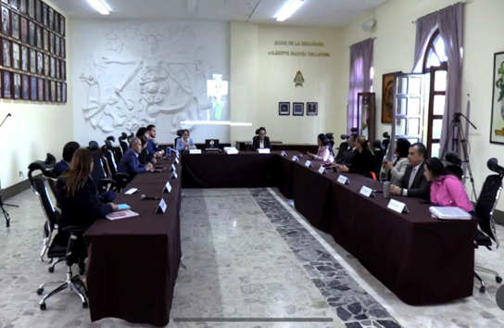
Sesión Extraordinaria 07

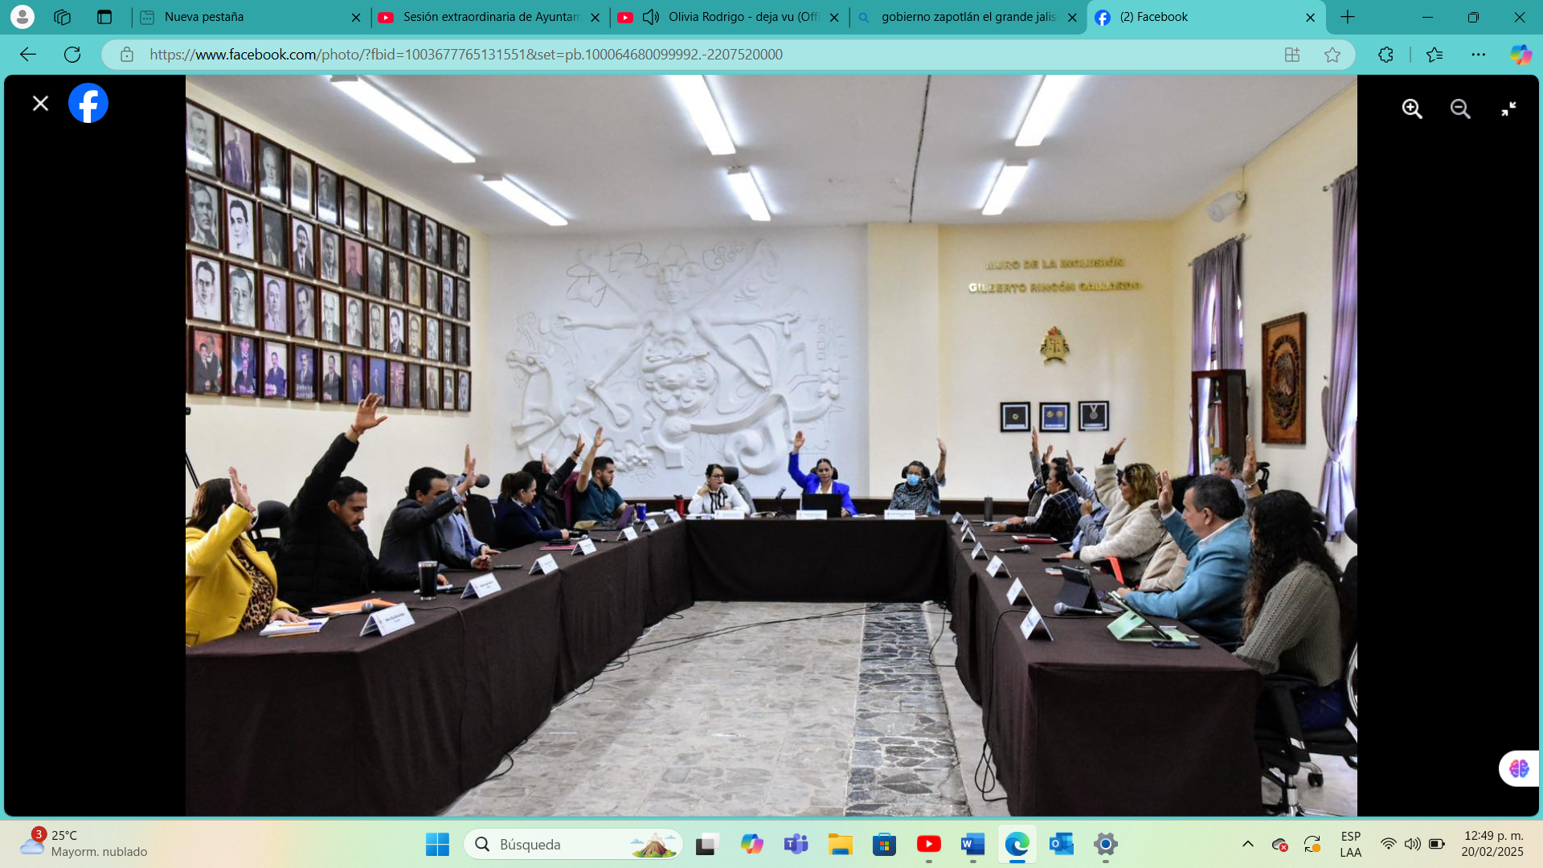
Sesión Extraordinaria No. 08.

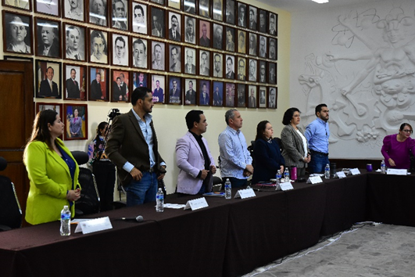

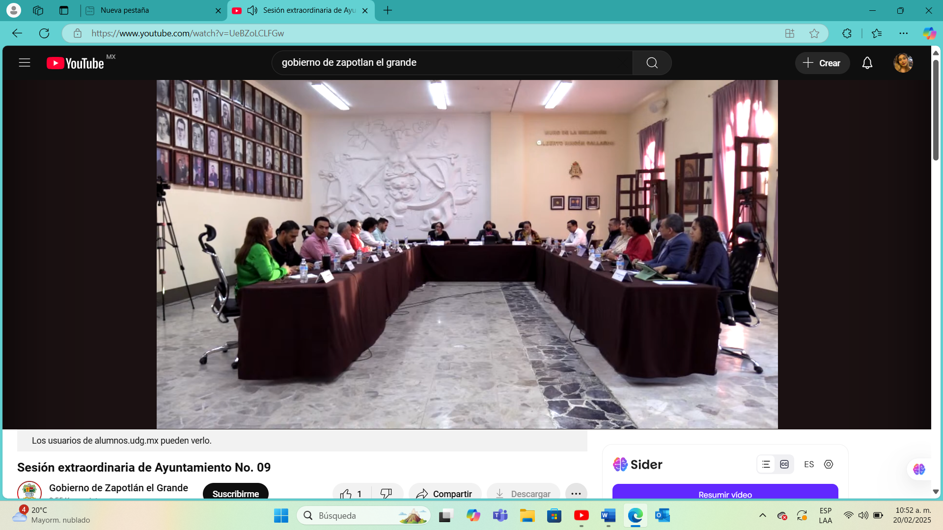
Sesión Extraordinaria No. 09.

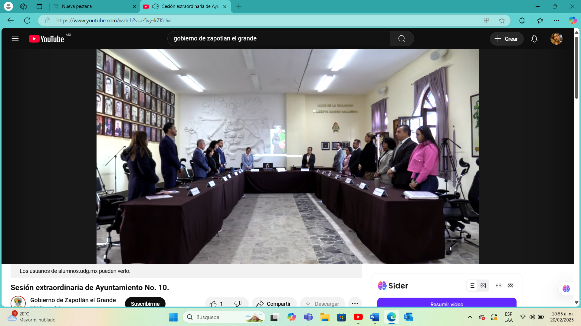

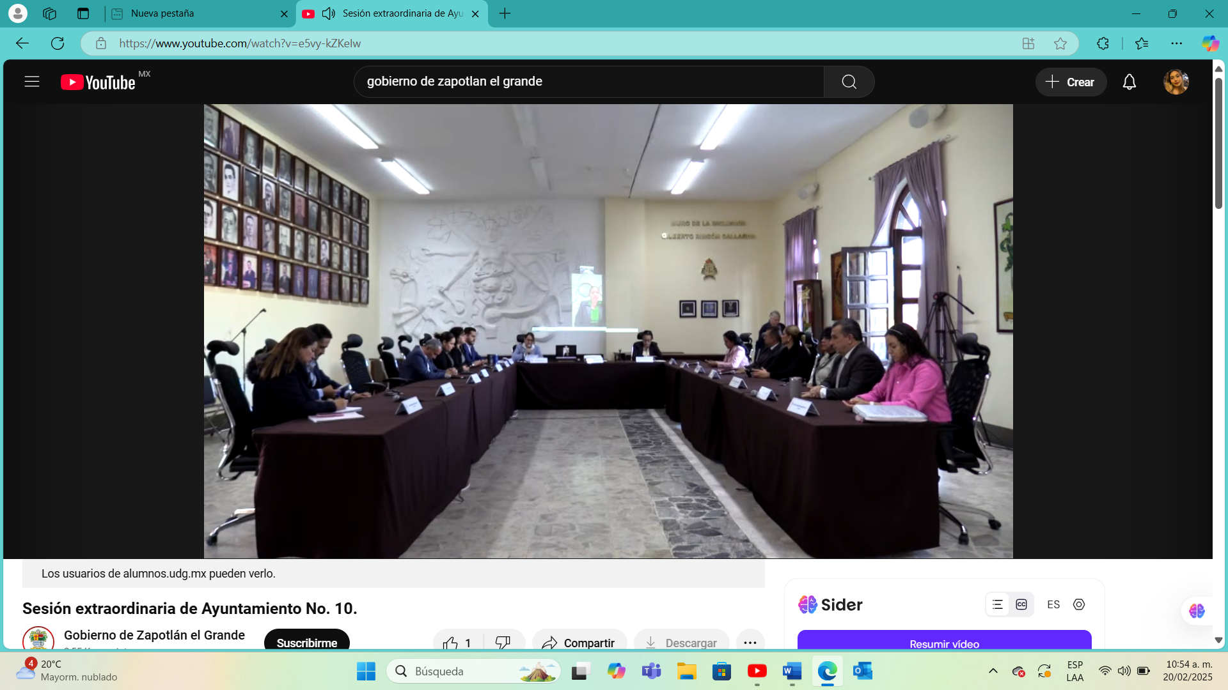
Sesión Extraordinaria No. 10

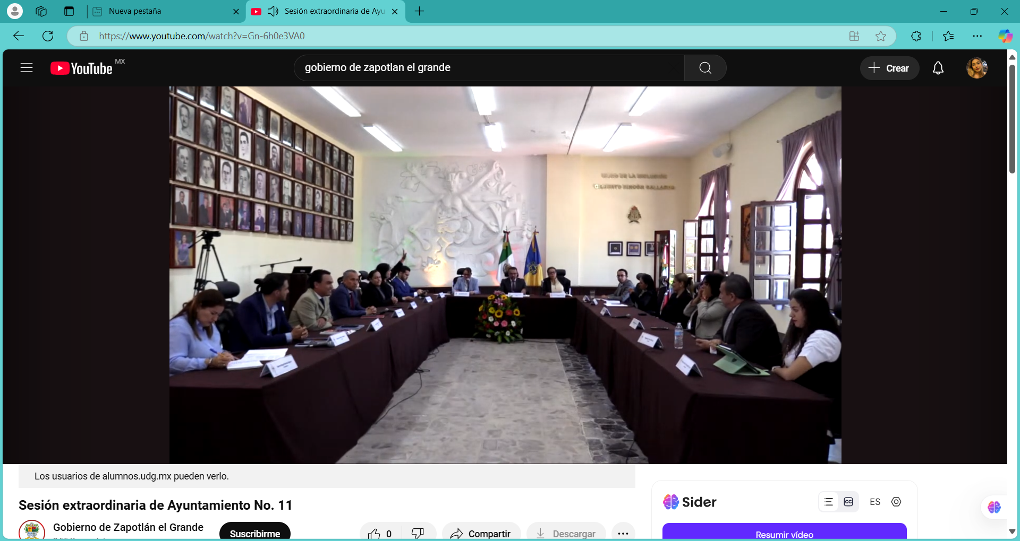
Sesión Extraordinaria No. 11.

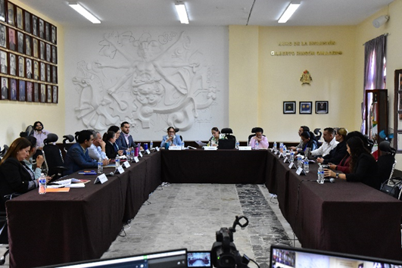
Sesión Extraordinaria No. 12.

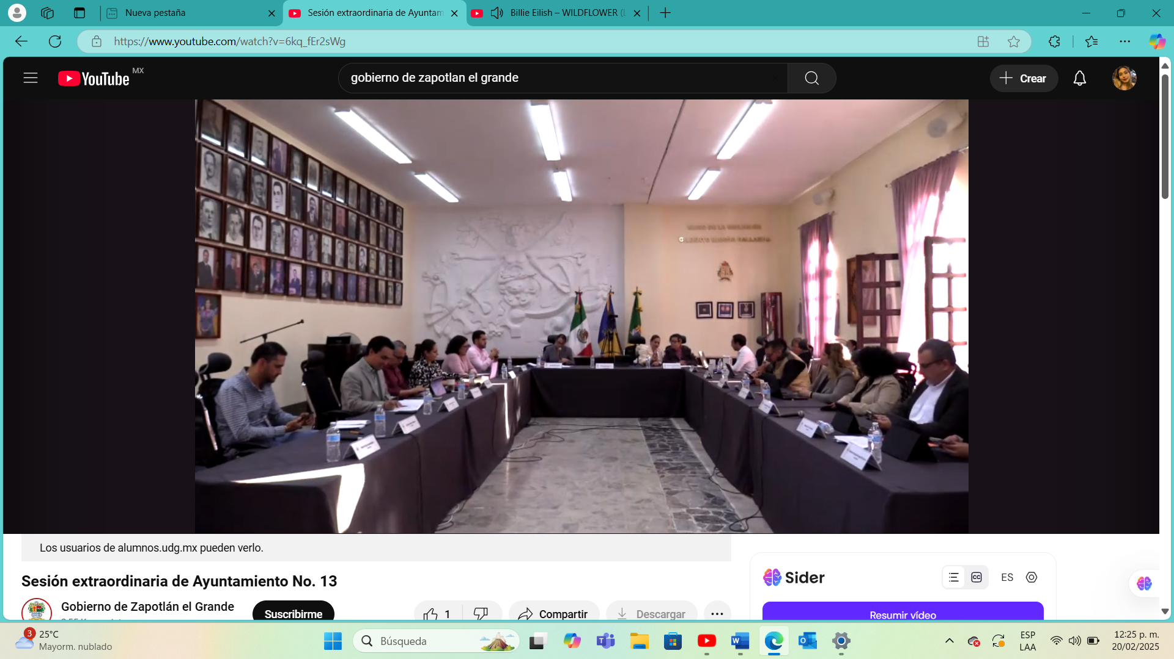
Sesión Extraordinaria No. 13.

.

SESIONES SOLEMNES DE AYUNTAMIENTO

El pleno del ayuntamiento funciona por medio de sesiones públicas y abiertas cuya naturaleza será Ordinaria, Extraordinaria o Solemne, según lo determine la convocatoria que sea emitida para tal efecto, con fundamento en los artículos 29, 30, 31, 32 y 33 de la Ley del Gobierno y la Administración Pública Municipal del Estado de Jalisco, así como los artículos del 14 al 20 del Reglamento Interior del Ayuntamiento de Zapotlán el Grande, Jalisco.

Con fundamento en lo anteriormente expuesto y las funciones ya establecidas en los ordenamientos legales antes aludidos, se convocó a 04 Sesiones de Ayuntamiento Solemnes a las cuales asistí y participé en todas y cada una de las siguientes:

Fecha | No. de sesión | Lugar | Hora
25 de noviembre de 2024 | Solemne No. 02 | Patio Central del Palacio Municipal. | 12:30 hrs.
10 de diciembre de 2024 | Solemne No. 03. | Sala de Ayuntamiento | 10:00 hrs.
20 de diciembre de 2024. | Solemne No. 04. | Sala de Ayuntamiento | 09:30 hrs.
28 de enero de 2025. | Solemne No. 05. | Sala de Ayuntamiento | 12:00 hrs.



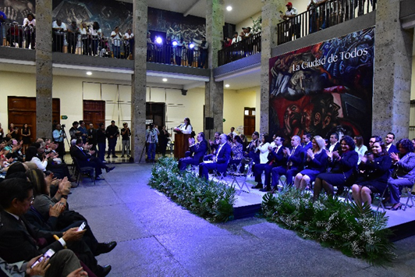

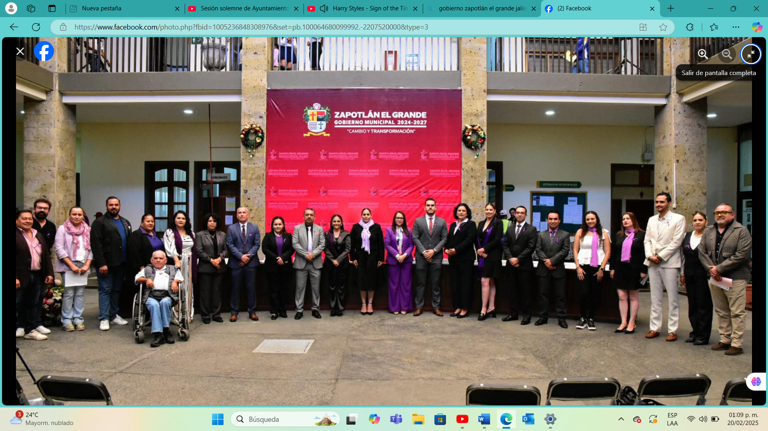

Sesión Solemne No. 02

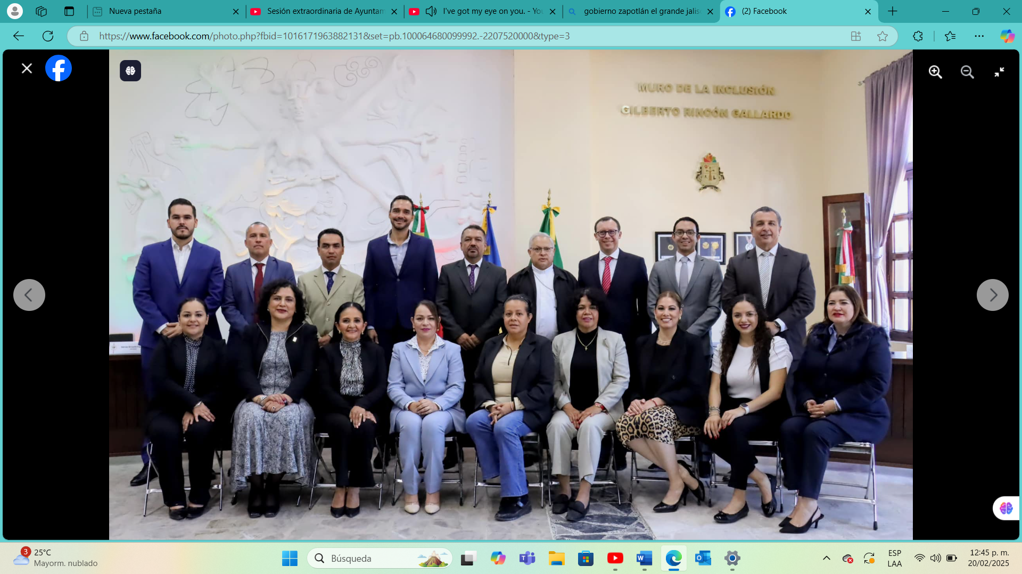
Sesión Solemne No. 03.

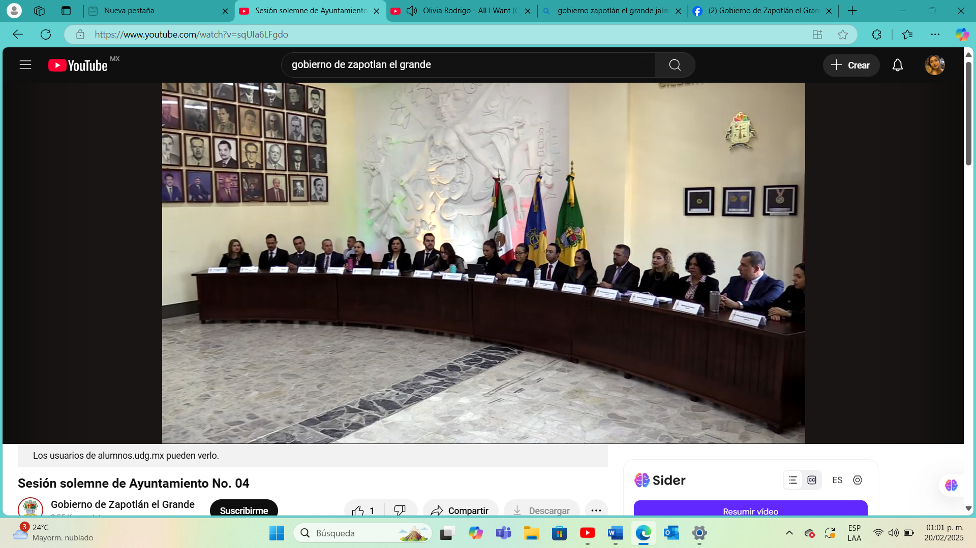
Sesión Solemne No. 04

COMISIONES EDILICIAS QUE INTEGRO COMO VOCAL:

Con fundamento en los Artículos 27, 28, 49, 50 y 51 de la Ley del Gobierno y la Administración Pública Municipal del Estado de Jalisco y los Artículos del 37 al 49 del Reglamento Interior del Ayuntamiento de Zapotlán el Grande.

En mi carácter de Regidor, forme parte como vocal de las siguientes comisiones:

- Comisión Edilicia Permanente de Desarrollo Humano, Salud Publica e Higiene y Combate a las Adicciones.
- Comisión Edilicia Permanente de Derechos Humanos, Equidad de Genero y Asuntos Indígenas.
- Rastro
- Comisión Edilicia Permanente de Justicia.

A continuación, se enumeran las sesiones de trabajo por Comisión Edilicia, que fueron convocadas, de conformidad con lo establecido en los Artículos 27, 28, 49, 50 y 51 de la Ley del Gobierno y la Administración Pública Municipal del Estado de Jalisco y los Artículos del 37 al 49 del Reglamento Interior del Ayuntamiento de Zapotlán el Grande, Jalisco.

- Sesiones de la Comisión Edilicia Permanente de Desarrollo Humano, Salud
Publica e Higiene y Combate a las Adicciones.

FECHA | SESION | LUGAR | HORA
10 de octubre de 2024 | Ordinaria No. 01 | Sala de Regidores “Roció Elizondo Verduzco” | 10:00
12 de diciembre de 2024 | Continuación Sesión Ordinaria No. 02 | Sala de Regidores Rocío Elizondo Verduzco | 10:00

Para el cumplimiento de estas atribuciones y obligaciones de la comisión Edilicia Permanente de Desarrollo Humano, Salud Publica, e Higiene y Combate a las Adicciones, en los meses que se informa ha sesionado 02 cuatro veces en el periodo referido.

II.- SESIONES DE LA COMISIÓN EDILICIA PERMANENTE DE DERECHOS HUMANOS EQUIDAD DE GENERO Y ASUNTOS INDIGENAS
FECHA | SESION | LUGAR | HORA
10 de octubre de 2024 | Ordinaria No. 01 | Sala de Regidores “Roció Elizondo Verduzco” | 13:00
22 de noviembre de 2024 | Ordinaria No. 02 | Sala de Regidores Rocío Elizondo Verduzco | 10:00
04 de diciembre de 2024 | Ordinaria No. 03 | Juan S. Vizcaino | 12:00
12 de diciembre de 2024 | Continuación Sesión Ordinaria No. 03 | Sala de Regidores Rocío Elizondo Verduzco | 09:00

Para el cumplimiento de estas atribuciones y obligaciones de la comisión Edilicia Permanente de Derechos Humanos, Equidad de Género y Asuntos Indígenas, en los meses que se informa ha sesionado 04 cuatro veces en el periodo referido.

III.- COMISIÓN EDILICIA PERMANENTE DE RASTRO.

Fecha | No. de sesión | Lugar | Hora
08 de noviembre de 2024 | Sesión Ordinaria No.1 | Sala de Regidores. | 10:00 hrs.

Para el cumplimiento de estas atribuciones y obligaciones de la comisión Edilicia Permanente de Rastro, en los meses que se informa ha sesionado en 01 ocasión.

IV.- COMISIÓN EDILICIA PERMANENTE DE JUSTICIA.

Fecha | No. de sesión | Lugar | Hora
04 de Octubre de 2024. | Sesión Extraordinaria No.1 | Sindicatura. | 11:00 hrs.
30 de Octubre de 2024. | Sesión Ordinaria N.º 2. | Sala J. S. Vizcaino. | 11:30 hrs.
10 de Diciembre de 2024. | Sesión Ordinaria N.º 3 | Sindicatura. | 09:00 hrs.

Para el cumplimiento de estas atribuciones y obligaciones de la comisión Edilicia Permanente de Justicia, en los meses que se informa ha sesionado en 03 ocasiones.

COMISIONES EDILICIAS QUE PRESIDO:

Con fundamento en los; 27, 28, 49, 50 y 51 de la Ley del Gobierno y la Administración Pública Municipal del Estado de Jalisco y los Artículos del 37 al 49 del Reglamento Interior del Ayuntamiento de Zapotlán el Grande.

En mi carácter de Regidor del Honorable Ayuntamiento Constitucional de Zapotlán el Grande, Jalisco, tengo la representación de PRESIDENTE de las siguientes comisiones:

COMISIÓN EDILICIA PERMANENTE DE ADMINISTRACIÓN PUBLICA:

- La Comisión Edilicia Permanente de Administración Publica Municipal Recibir, estudiar, analizar, discutir y dictaminar los asuntos turnados por el Ayuntamiento;
- Presentar al Ayuntamiento los dictámenes e informes, resultados de sus trabajos e investigaciones y demás documentos relativos a los asuntos que les son turnados;
- Participar del control y evaluación de los ramos de la actividad pública municipal que correspondan a sus atribuciones, mediante la presentación de informes y la participación en los procesos de planeación y presupuestación del Municipio;
- Evaluar los trabajos de las dependencias municipales en la materia que corresponda a sus atribuciones y con base en sus resultados y las necesidades operantes, proponer las medidas pertinentes para orientar la política municipal al respecto;
- Citar a los titulares de las dependencias y entidades de la administración pública municipal, en los casos en que su comparecencia sea necesaria para el adecuado desempeño de sus atribuciones;
- Estudiar y, en su caso, proponer la celebración de convenios o contratos con la Federación, el Estado, los municipios o los particulares respecto de la materia que le corresponda en virtud de sus atribuciones; y
- Designar de entre sus miembros un representante para que integre el Consejo Municipal que le corresponda.

INTEGRANTES DE LA COMISIÓN EDILICIA PERMANENTE DE ADMINISTRACIÓN PUBLICA.

PRESIDENTE | VOCALES.
C. ADRIAN BRISEÑO ESPARZA. | C. MAGALI CASILLAS CONTRERAS.  C. MARISOL MENDOZA PINTO.  C. JOSÉ BERTÍN VARGAS CHÁVEZ.

ORDINARIAS:

Para el cumplimiento de estas atribuciones y obligaciones de la comisión Edilicia Permanente de Administración Pública Municipal, en los meses que se informa ha sesionado en tres ocasiones.

Fecha | No. de sesión | Lugar | Hora
10 de octubre de 2024. | Ordinaria No. 1 | Sala Juan S. Vizcaíno. | 09:00 hrs.
17 de diciembre de 2024. | Ordinaria No. 4 | Sala Juan S. Vizcaíno. | 11:00 hrs.
17 de diciembre de 2024. | Ordinaria No. 5 | Sala Juan S. Vizcaíno | 13:00 hrs

EXTRAORDINARIAS:

Para el cumplimiento de estas atribuciones y obligaciones de la comisión Edilicia Permanente de Administración Pública, en los meses que se informa no ha sesionado.

CEREMONIAS CÍVICAS:

Fecha | Motivo | Lugar | Hora
20 de noviembre de 2024 | conmemoramos el 89 aniversario del Día de la Bandera Nacional. | Delegación de atequizayan y el fresnito. | 10:00 hrs.
23 de noviembre de 2024. | Conmemoración al natalicio de José Clemente Orozco. | Jardín 5 de mayo | 09:00 hrs

INICIATIVAS y DICTAMENES:

Fundamentado en los artículos 50 de la Ley del Gobierno y la Administración Pública Municipal del Estado de Jalisco; 51, 63 y 87, 92 del 104 al 109 del Reglamento Interior del Ayuntamiento de Zapotlán el Grande, Jalisco.

1.- | 24 de Octubre de 2024 | Extraordinaria No. 01  PUNTO | INICIATIVA DE ORDENAMIENTO QUE PROPONE LA CREACIÓN DEL REGLAMENTO DE DESARROLLO HUMANO Y ASISTENCIA SOCIAL EN EL MUNICIPIO DE ZAPOTLÁN EL GRANDE.
2.- | 24 de Octubre de 2024 | Ordinaria No. 01  PUNTO. | INICIATIVA DE ACUERDO ECONÓMICO QUE SOLICITA A LA PRESIDENTA MUNICIPAL, EN APEGO A LAS ATRIBUCIONES QUE SEÑALA EL ARTÍCULO 47 DE LA LEY DEL GOBIERNO Y LA ADMINISTRACIÓN PÚBLICA MUNICIPAL DEL ESTADO DE JALISCO, INSTRUYA A LAS DEPENDENCIAS A SU CARGO PARA QUE CONFORME AL ARTÍCULO 50 FRACCIÓN II DE LA LEY EN COMENTO, SE EMITA UNA ALERTA SANITARIA DE CARÁCTER MUNICIPAL SOBRE EL PÁRASITO CISTICERCOS ENCONTRADO EN BOVINOS DENTRO DEL RASTRO MUNICIPAL, ASÍ COMO SE ENVIÉ ATENTO Y RESPETUOSO REPORTE SOBRE LOS HALLAZGOS ENCONTRADOS EL PARÁSITO DURANTE EL MES DE SEPTIEMBRE EN EL RASTRO MUNICIPAL A LAS AUTORIDADES ESTATALES COMPETENTES: AGENCIA DE SANIDAD, INOCUIDAD Y CALIDAD AGROALIMENTARIA DE JALISCO (ASICA), Y A LA SECRETARÍA DE AGRICULTURA Y DESARROLLO RURAL DEL ESTADO DE JALISCO (SADER), A FIN DE QUE LES SEA POSIBLE TOMAR LAS ACCIONES Y RECOMENDACIONES CORRESPONDIENTES PARA GARANTIZAR EL CONSUMO DE CARNE SEGURA EN LOS MUNICIPIOS DEL SUR DE JALISCO.
3.- | 27 de Noviembre de 2024 | Ordinaria No. 02  PUNTO . | INICIATIVA DE ACUERDO ECONÓMICO QUE AUTORIZA SESIÓN SOLEMNE DE AYUNTAMIENTO CON MOTIVO DEL 76 ANIVERSARIO DEL DÍA DE LOS DERECHOS HUMANOS
4.- | 27 de Noviembre de 2024 | Ordinaria No. 02  PUNTO: . | INICIATIVA DE ORDENAMIENTO QUE PROPONE REFORMAS AL REGLAMENTO PARA LA PROTECCIÓN Y CUIDADO DE LOS ANIMALES DOMÉSTICOS DEL MUNICIPIO DE ZAPOTLÁN EL GRANDE.
5.- | 27 de Noviembre de 2024 | Ordinaria No. 02  PUNTO: . | INICIATIVA DE ACUERDO QUE PROPONE LA IMPLEMENTACIÓN DEL DÍA NARANJA PARA GENERAR CONCIENCIA Y PREVENIR LA VIOLENCIA CONTRA LAS MUJERES EN EL MUNICIPIO DE ZAPOTLÁN EL GRANDE, JALISCO.

A T E N T A M E N T E
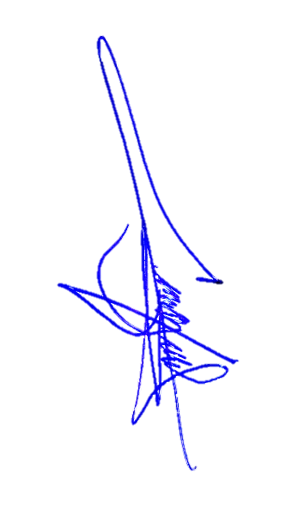
“2025, AÑO DEL 130 ANIVERSARIO DEL NATALICIO DE LA MUSA Y ESCRITORA ZAPOTLENSE MARÍA GUADALUPE MARÍN PRECIADO”
Cd. Guzmán Municipio de Zapotlán el Grande, Jalisco.
A 18 de Junio de 2025.

C. ADRIAN BRISEÑO ESPARZA.
Regidor del Honorable Ayuntamiento Constitucional de Zapotlán el Grande, Jalisco. (Noviembre a Enero de 2024-2025).

La presente hoja de firmas, forma parte integrante del Informe Trimestral del Regidor Adrián Briseño Esparza, correspondiente a los meses de Noviembre a Enero del año 2024-2025. - - - - - - - - - - - - - - - - - - - - - - - - - - - - - - - - - - - - - - - - - -CONSTE.

